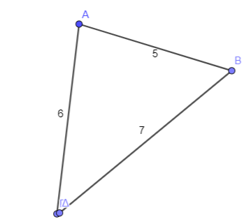**Ανισοτικές σχέσεις γωνιών και πλευρών Ασκήσεις**

1. **Να διατάξετε τις γωνίες του τριγώνου από τη μεγαλύτερη στη μικρότερη.**
2. 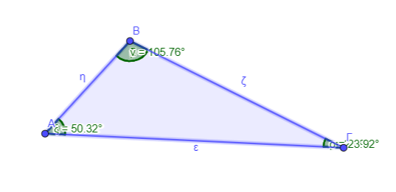**Να διατάξετε τις πλευρές του τριγώνου από τη μεγαλύτερη στη μικρότερη.**
3. **Τέσσερεις μαθητές θέλουν να κατασκευάσουν από ένα κομμάτι ξύλο μήκους 18 cm ένα ξύλινο τρίγωνο. Ο Στέλιος πρότεινε να κόψουν το ξύλο σε 3 κομμάτια μήκους 6 cm το καθένα. Η Μαρία είπε τα κομμάτια να έχουν μήκος 4cm, 5 cm, 9cm. Η Αγγελική είπε 7cm, 5cm,6cm και η Γιάννα 3cm, 7cm, 8cm. Ποιος δεν θα μπορέσει να κατασκευάσει το τρίγωνο;**

1. **Αν 5, 11 είναι τα μήκη των δύο πλευρών ενός τριγώνου βρείτε ποιο είναι το εύρος των τιμών που μπορεί να πάρει το μήκος της τρίτης πλευράς;.**
2. **Στο παρακάτω τρίγωνο η ΑΒ είναι η μεγαλύτερη πλευρά του τριγώνου και η γωνία =700. Να βρείτε ότι η γωνία μπορεί να πάρει τιμές 00<<400.**
3. **Στο παρακάτω τρίγωνο η ΑΒ είναι η μικρότερη πλευρά του τριγώνου και η γωνία =300. Να βρείτε ότι η γωνία μπορεί να πάρει τιμές 1200<<1500.**